**Digitale inputs gebruiken met je Raspberry Pi.**

**Configuratie als input:**

**GPIO.setup(channel, GPIO.IN)** # definieer de pin als input , in dit geval moet je een uitwendige pull-up of pull-down weerstand gebruiken.

Om zweven van de pin tegen te gaan kan je een uitwendige of inwendige pullup pulldown weerstand aanbrengen of configureren. Inwendige configureren met :

**GPIO.setup(channel, GPIO.IN, pull_up_down=GPIO.PUD_UP)**

of

**GPIO.setup(channel, GPIO.IN, pull_up_down=GPIO.PUD_DOWN)**

**Opmerking :**

Voor een uitwendige pullup weerstand men kan de pin uitwendig aan +3V3 verbinden met weerstand van 1-10K.

Voor een uitwendige pulldown weerstand men kan de pin uitwendig aan GND verbinden met weerstand van 1-10K.

**Besluit :**

Er zijn dus 5 mogelijkheden:

1. Geen interne of externe pull-up of pull-down weerstanden gebruiken! Dit heeft geen zin omdat de pin dan zweeft en storingsgevoelig is.
2. De pin via een externe pull-up weestand met +3V3 verbinden.
3. De pin via een externe pull-down weerstand met GND te verbinden.
4. De pin via de interne pull-up weerstand met +3V3 verbinden door de tweede parameter **pull_up_down=GPIO.PUD_UP**
5. De pin via de interne pull-down weerstand met GND verbinden door de tweede parameter **pull_up_down=GPIO.PUD_DOWN**

De vier nuttige mogelijkheden worden hieronder getoond:

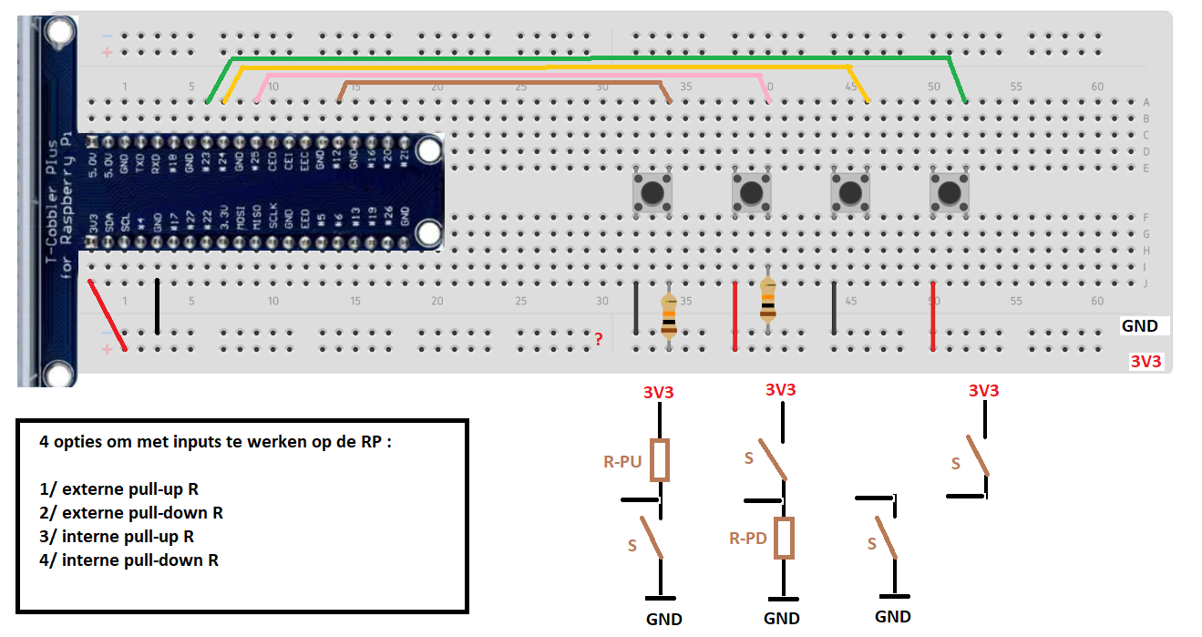

**Hoe lees je de toestand van een input met je Python programma?**

**GPIO.input(channel) # met channel de GPO nummer**

vb

GPIO.input(23) # leest de toestand aan pin GPIO23

status_gpio_23 = GPIO.input(23) # slaat de toestand aan pin GPIO op in variabele status_gpio_23

print(GPIO.input(23) ) # print de toestand aan pin GPIO

**Test dit zoals in onderstaand programma! Pas het programma aan om de 4 opties uit te testen!**

import RPi.GPIO as GPIO

import time

GPIO.setwarnings(False)

GPIO.setmode(GPIO.BCM)

#GPIO.setup(23,GPIO.IN)

#GPIO.setup(23,GPIO.IN, pull_up_down=GPIO.PUD_UP)

#GPIO.setup(23,GPIO.IN, pull_up_down=GPIO.PUD_DOWN)

print("Druk CTRL C om dit programma te beëindigen!")

while True:

print("Input GPIO23 is nu ",GPIO.input(23))

time.sleep(0.25)